|  |  |  |
| --- | --- | --- |
| **자료배포** | 2023.07.28 | |
| **보도요청** | 배포 이후 | |
| **문의** | 김태윤 차장 T: 02 410 8706  장진혁 과장 T: 02 410 0429 | Email:  pa@hanmi.co.kr |

**한미약품 4제 복합신약 임상 연구, 국제학술지 ‘AJCD’ 등재**

**(아모잘탄엑스큐) (American Journal of Cardiovascular Drugs)**

**책임 연구자 김효수 교수 “이상지질혈증 동반 고혈압 환자에게 효과적인 치료 옵션”**

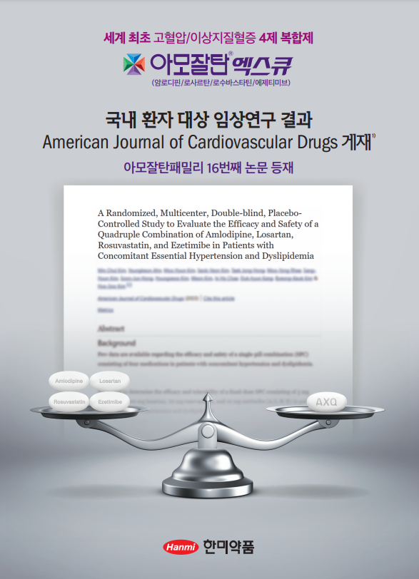고혈압 치료 성분 두 가지와 이상지질혈증 치료 성분 두 가지를 결합한 한미약품의 4제 복합신약(아모잘탄엑스큐) 임상 연구 결과가 국제학술지 AJCD(American Journal of Cardiovascular Drugs IF : 3.29) 최신호에 등재됐다.

아모잘탄엑스큐는 한미약품의 대표 고혈압 치료 복합신약 ‘아모잘탄(암로디핀+로사르탄)’과 이상지질혈증 치료 복합신약 ‘로수젯(로수바스타틴+에제티미브)’을 하나의 정제에 담아낸 세계 최초의 고혈압/이상지질혈증 치료 4제 복합신약이다.

이번 AJCD에 등재된 논문은 국내 13개 의료기관에서 수행한 허가 임상 연구 결과로, 이상지질혈증을 동반한 고혈압 환자 145명을 대상으로 아모잘탄엑스큐를 8주간 투여한 후의 효과와 내약성을 분석한 내용이다.

연구 결과에 따르면, 최소 4주의 로사르탄 단독요법 후에도 수축기 혈압이 140mmHg이상, 180mmHg미만인 환자에서 아모잘탄엑스큐정5/100/20/10mg 투여 시 약 15.8mmHg의 수축기 혈압 강하 효과 및 기저치 대비 약 59.0%의 LDL-C 감소 효과가 나타났다. 약제와 관련된 이상반응은 한 건도 보고되지 않았다.

임상 3상 책임연구자인 김효수 교수(서울대학교병원 순환기내과)는 “고혈압과 이상지질혈증은 협심증, 심근경색증, 뇌졸중의 기저질환으로, 두 질환을 동시에 가지고 있는 환자는 심혈관계 질환에 취약하다”며 “심혈관 사건 발생 가능성이 높은 환자의 경우 2가지 질환의 엄격한 관리가 필요하기 때문에 필연적으로 여러 종류 및 개수의 약물을 복용하는 불편함이 동반된다”고 말했다.

이어 김 교수는 “아모잘탄엑스큐는 고혈압과 이상지질혈증을 효과적으로 관리하면서도 복용해야 하는 약제 수를 줄여주기 때문에 환자에게는 복약 편의성을 제공하고, 건강보험에는 재정 절감 효과를 준다”고 설명했다.

또 김 교수는 “단 4제가 복합돼 있어 의료진 입장에서는 고혈압과 이상지질혈증을 별도로 섬세하게 조절하는 것이 어려울 수 있다”며 “하나의 요령을 피력하자면, 이상지질혈증 치료에서 LDL-C 수치는 낮을수록 건강에 유리하기 때문에 복합제 중에서 스타틴/에제티미브 용량 고려에 앞서 기저치 혈압을 기반으로 암로디핀/로사르탄 용량을 선택한 후에 아모잘탄엑스큐 용량을 결정하면 크게 불편하지 않을 것”이라고 덧붙여 설명했다.

한미약품 관계자는 “세계 최초의 고혈압/이상지질혈증 치료 4제 복합신약의 탄탄한 임상적 근거를 국제학술지 등재를 통해 입증할 수 있게 됐다”며 “의료진과 환자 모두에게 도움을 줄 수 있는 경쟁력 있는 제품 개발을 위한 R&D 역량 강화에 더욱 매진해 나가겠다”고 말했다.

한편 아모잘탄엑스큐는 2023년 상반기 누적 원외처방 조제액 50억원을 달성하며, 한미약품의 19번째 블록버스터 탄생을 예고하고 있다. 이 제품이 포함된 ‘아모잘탄패밀리’의 작년 원외처방 매출은 1354억원이다. 아모잘탄패밀리는 ▲고혈압 치료 개량·복합신약인 아모잘탄(암로디핀+로사르탄) ▲아모잘탄에 고혈압 치료성분(클로르탈리돈)을 더한 3제 복합신약 아모잘탄플러스 ▲아모잘탄에 이상지질혈증 치료성분(로수바스타틴)을 더한 3제 복합신약 아모잘탄큐 ▲아모잘탄큐에 이상지질혈증 치료성분(에제티미브)을 더한 4제 복합신약 아모잘탄엑스큐 등 4개 제품의 18개 용량으로 구성돼 있다.

**<끝>**